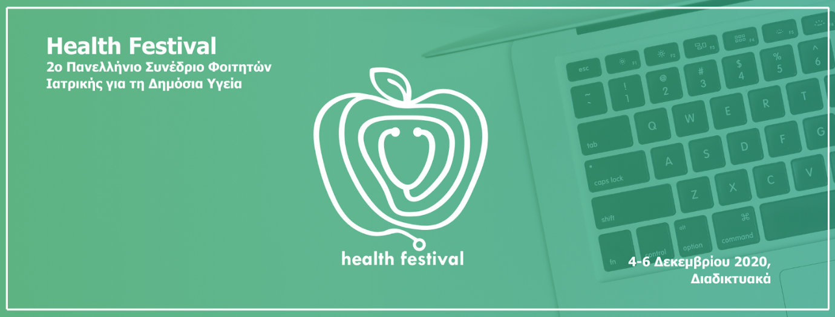

Η HelMSIC– Hellenic Medical Students’ International Committee (<http://www.helmsic.gr>) διοργανώνει για δεύτερη φορά το **Health Festival – Πανελλήνιο Συνέδριο Φοιτητών Ιατρικής για τη Δημόσια Υγεία**. Το Health Festival είναι ένα συνέδριο που απευθύνεται σε φοιτητές ιατρικής, από όλη την Ελλάδα και το εξωτερικό, καθώς και σε φοιτητές άλλων σχολών επιστημών υγείας, ανεξαρτήτως έτους σπουδών.

Φετινή θεματική επικέντρωσης αποτελούν τα **Μεταδιδόμενα Νοσήματα**, μέσα από τα οποία θα συζητηθούν επίκαιρα θέματα Δημόσιας Υγείας όπως η μικροβιακή αντοχή, οι λοιμώξεις, οι εμβολιασμοί και η πανδημία COVID - 19.

Το Health Festival ξεκινάει την **Παρασκευή, 4 Δεκεμβρίου στις 17:00.**

Μπορείς να το παρακολουθήσεις ζωντανά στην ιστοσελίδα:

[**https://healthfestival2020.fohevents.gr/**](https://healthfestival2020.fohevents.gr/)

Το συνέδριο πραγματοποιείται υπό την **αιγίδα** των Ιατρικών Σχολών της Αλεξανδρούπολης, της Αθήνας, της Θεσσαλονίκης, της Λάρισας, της Πάτρας καθώς και των Ιατρικών Συλλόγων Αθηνών και Θεσσαλονίκης.

Η συμμετοχή στο συνέδριο είναι δωρεάν.

Για περισσότερες **πληροφορίες** μπορείτε να επισκεφθείτε την ιστοσελίδα:

<https://www.helmsic.gr/hf-general/>